*Составитель: воспитатель Абросимова Н.П.*

**КОГДА ПАПА РЯДОМ…**

***«Ребёнок учится тому, что видит у себя в дому»***

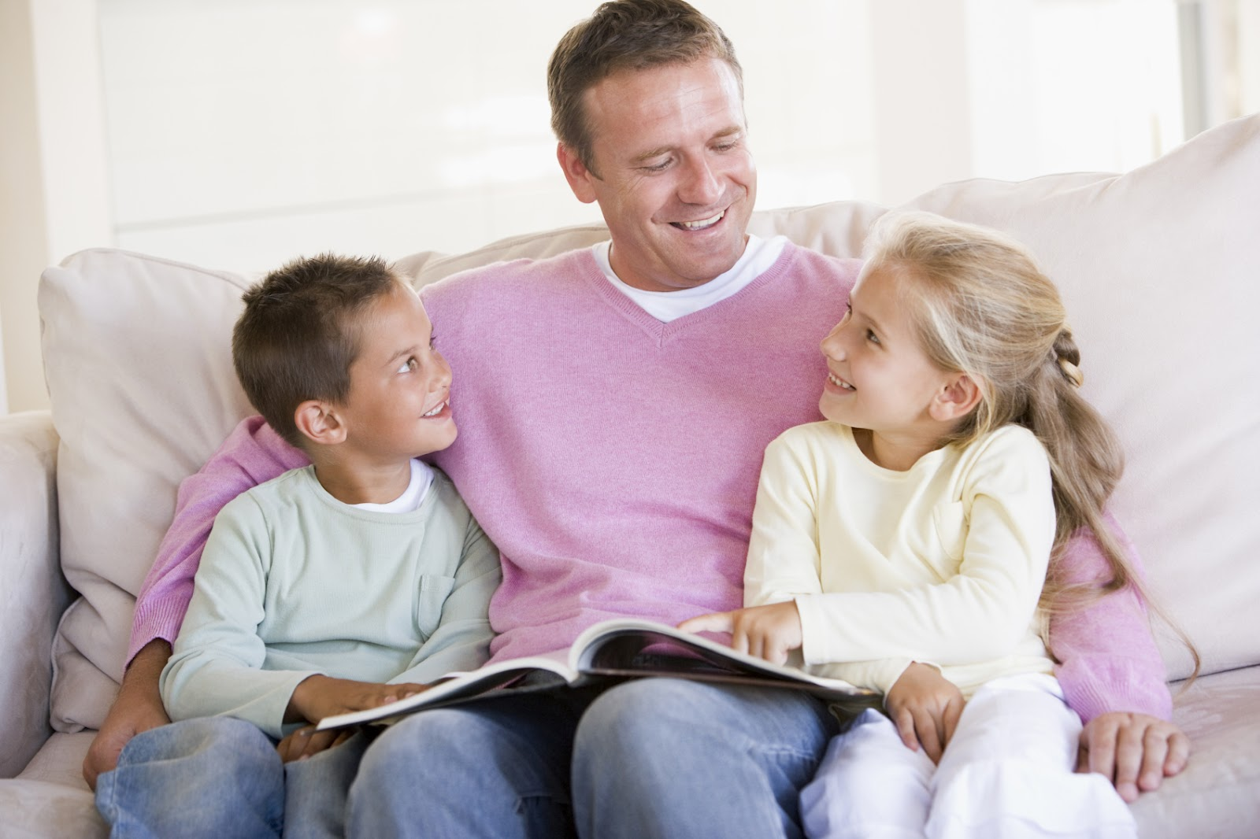

Папа, в вопросах, связанных с воспитанием детей, может дать то, чего не может ни одна мама. У каждого из родителей в воспитании малыша свои функции. Они разные, но дополняющие друг друга. Поэтому **роль отца в воспитании ребенка** очень весома. Если маму карапуз воспринимает как часть себя, то папу – как вестника мира. Мама дает тепло, нежность, ласку и любовь, а папа – открывает большую и длинную дорогу в мир. Так сложилось веками, что именно папа поощряет активность ребенка в достижении целей и освоении мира. Папа – это одновременно и «проводник», и «контролер».

Материнская любовь – бесконечная и безусловная, а отцовская – требовательная. Отец - это всегда воплощение порядка, требований, дисциплины и определенных норм. Именно такой баланс необходим для нормального развития личности ребенка. Поэтому так важно, чтобы у ребенка была [**полноценная семья**](http://karapysik.ru/razvod-i-deti/)***.*** Папа в семье отвечает за восприятие и принятие ребенком своего пола, а соответственно и усвоения определенной модели поведения. Некоторые родители в этом плане делают большую ошибку, воспитывая ребеночка, как бесполое существо. Задача папы и состоит в том, чтобы культивировать женское или мужское начало в дочери или сыне. Нужно с самого рождения прививать ребенку свои ценности и быть вовлеченным в его жизнь. Что это значит? А вот что: нужно взять на себя ответственность за благополучие малыша, проводить с ним столько времени, сколько нужно для того, чтоб он чувствовал заботу папы. Отец должен принимать активное участие в семейной деятельности, и быть всегда открытым и доступным для малыша. И ваше чадо всегда должно понимать, что если будет нужно, папа будет рядом, сможет во всем разобраться и поддержать. Папа в подсознании ребенка – это высшая инстанция, поэтому нужно быть осторожным с его похвалой или порицанием. Никогда нельзя оскорблять личность карапуза, оценивать нужно только его действия и поступки. Если в воспитании ребенка порицания преобладают над похвалой – это формирует у него низкую самооценку.

.

Поэтому лучше использовать такую систему: чаще одобрять и отмечать хорошее поведение, чем порицать плохое.

Если отец не отмахивается от задаваемых ему вопросов, создает для ребенка богатую окружающую среду, поддерживает его в начинаниях и показывает пример во всем – он выполняет свою миссию хорошо.

Для девочек очень важен именно физический контакт с отцом – объятия и поцелуи подчеркивают их чувство собственного достоинства. Поэтому основная задача многих пап, которые воспитывают девочек – научиться быть нежными. Только отец может воспитать настоящую женщину, только он понимает, что в женщине нужно взращивать самостоятельность, гибкость, мудрость и терпение.

Поведение отца девочки усваивают как образец отношения мужчин к женщинам. В большинстве случаев образ отца становится романтическим идеалом девочки, и в будущем она неосознанно ищет в жизни подобного отношения к себе.

Объясняйте дочери, чего именно вы от нее ждете и помните, что ей тоже нужна свобода, как и мальчику, просто защиты и нежности ей требуется больше.

**Вот несколько советов, как должна вести себя мама, помогая папе воспитывать ребенка:**

**1.** Доверяйте отцу малыша и всячески его поддерживайте.  
**2.** Не рассчитывайте на то, что отец будет обращаться с ребенком так, как вы.  
**3.** Если папа ваших детей, по вашему мнению, недостаточно мужественен, ни в коем случае не берите на себя эту роль: ваша задача в таком случае – стать более женственной и тогда баланс будет восстановлен.  
**4.** Образ папы для карапуза – это часть его самого, и если вы будете негативно относиться к мужу, ребенок перестанет воспринимать его достойно.  
**5.** В сложных вопросах старайтесь соблюдать принцип единых требований – то, что требует один из родителей, должен требовать и второй.

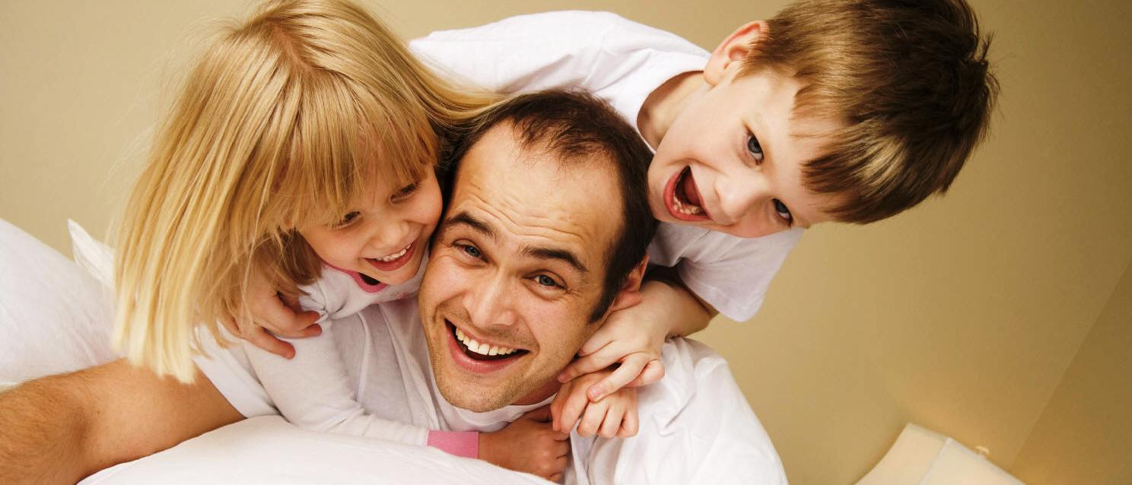

*Источник:* [***uvat-solnishko.ru***](http://yandex.ru/clck/jsredir?from=yandex.ru%3Bsearch%2F%3Bweb%3B%3B&text=&etext=1519.bQdepRWbGALKUsk_KzT4Swcit3o4l5xOeIYVqkFGcaD1maYZraIQGID7WxQUrMHDPezNsHFOviopnXEdNKVifzui5Xo9kL2OgRIYbUPsIE6mPVun16kLI4-HHfYeneX0.29389fcb91ae0d1cb563875328834e81a8820d45&uuid=&state=PEtFfuTeVD4jaxywoSUvtJXex15Wcbo_PN27SaXvvNSrjOss3Xh6TRkVp9nw1WgJ&&cst=AiuY0DBWFJ4BWM_uhLTTxLt9-MdbB0b0rGwuVTrC2Lkq2q09juidiKdmIpS-UfYQX9-t4MkddyaGkL_nL3di4RIyeqqjpDvuCoERFdmYd79cbwd9JN7zlN2YOhB4sM-Hd5jlPcuvwATuNaQMkkrzSs21gANfVwNNOY3_a18mTymG36rlcDSGRxc8NO-vQmy2aL91JNjq0Xx-FNMbbs4nPqP9oaXjUnFsFoz8pbTjxf407pJTgE30YTWOdlgHv9qN7WxMK_yq06wRy3xCNHysaGocKllHesOAI1c2cphfw_XcKDN75B_nD6TV-_cS4XiOy956EAjDic5AzM7WAZp9ZIHN0H2cKO3YuUY8MET18Ia8aBJBxFzG9TDSEDuPu20udYpS1dI3xc606kb3j6mhc4vZeB9R7Rc0DDNuE0qFeS_iyzJ9y-nYMwQmMJSF402fp1sdlp8MXU6o2erIyXIVl3PPl-CrZTtKwkG6XszeJ6QJ_4aR25fWcjK5QcLtBXtgtB_il0YmvIaX2Ba2qPiWpjynwRbT3CC8XaiOZ9UIEWw0nO6p0Ykp624QtvZLaBW66v9qA5F25z3EaDjG-TOCfbM1wVLgMDXeOa_7m3lRIjyo6MutQq75DExVuJBl80XIUQrrSIYFNfw,&data=UlNrNmk5WktYejR0eWJFYk1LdmtxcmNPRnVqQTdjNUR3bUptYVZQVm1Fd2tWb1pfa29Da0FXTkV6cDZCRzFGU3pZMXZZNzUza2g0R1V0SlRISDMxb1ZfWTdpWjMxSzZTdmptblNKVFZxSU0s&sign=dfa7604a5e386f25440ca201e2ae321d&keyno=0&b64e=2&ref=orjY4mGPRjk5boDnW0uvlrrd71vZw9kpWMUb8_5CDxMWMtyvFxCaHwtV4o2-Xe2P5aGI9f49iV_9iFv7medwl0cmrYCQuki6YOFTBflmKpE1rPXaewyhwfFiDAagbKH2SPou0R51nzs7_Zk9s4MIvcl-Xl6i0p2ugEpngtG5IBAuavrdqstN64UiZBUPMdRC0i4GiEcVNrBi8EUaH30ZHZCV_4ptIWpEhlvEgCPXCGpLzc6q7ebQWvTVTySSlf36BKfRSwHm5wcesYMw8rj2BTOVZvMPLlSMI75nCjJ36ULMnVoXGcHLdC84uAuhFvOr9M_7A7enOHradZz89pX-5Ibc_HpJgh3varhhV4kRiAk8z8s1Bv3KshdVd_P2XCfoxwDigOOlOB8dj3wZcd7XA4Ag1_xKByHc&l10n=ru&cts=1503240724281&mc=3.9187465558005012)*›konsultatsii-spetsialistov*